管理体系审核记录表
过程与活动、  抽样计划 | 涉及  条款 | 受审核部门：品质部 主管领导：徐珍萍 陪同人员：赵康 | 判定
 |  | 审核员：余家龙；审核时间：2022.9.28 15:30-16:30
审核内容：
1.部门职能与权限；2.目标分解落实情况；3.质检过程的相关环境和职业健康安全要求
涉及条款：
EO：5.3、6.2、8.1
组织的岗位、职责和权限 | EO5.3 | 查组织手册，品质部职责职责如下：  a) 负责产品及工艺中的环境因素和危险源的识别和评价，在质检过程控制环境因素和危险源；  b) 负责本部门工作有关的法律法规和其他要求的获取和评价。  询问品质部经理徐珍萍，基本了解其职责与权限，符合要求。 | Y
目标分解落实 | EO6.2 | 涉及品质部的环境和职业健康安全管理目标及完成情况如下：  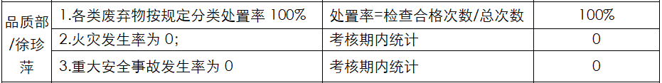  目标可测量，与公司方针一致。抽查2022年3-6月提供的数据显示，以上管理目标已全部阶段性完成。 | Y
运行策划和控制 | EO8.1 | 组织编制了与环境、安全管理体系运行控制有关的文件包括《运行控制程序》等，基本满足策划的要求。另品质部统筹管理的环境和职业健康安全运行控制情况基本如下：  1.固废管控  组织的固废分为一般固废和危险固废。一般固废包括一般生活垃圾和车间废金属边角料及废金属屑渣、焊接搜集的颗粒物；危险固废包括废切削液包装桶、废切削液、除油剂包装桶、废滤芯、污泥、废活性炭。  处置记录见办公室和生产部EO8.1记录。  2.废水管控  主要生活废水排入政府污水管网统一处理，工业废水处理见生产部EO8.1记录。  3.废气管控  办公现场基本无废气排放，工艺废气处理见生产部EO8.1记录。  4.噪声管控  办公噪声主要是复印机运行，噪声较低，采取措施按时清洁保养。车间噪声见生产部EO8.1记录。  5.职业健康安全防护  办公电器不允许私拉乱扔；疫情期间按照当地防疫政策要求做核酸，同时做好疫苗接种等工作，进出工厂人员进行扫码测温登记；组织定期给员工发放口罩、PU手套、防护罩等劳保用品，提供劳动防护用品发放台账。  6.质检过程的环保和职业健康安全要求  从组织品质部经理徐珍萍了解到，组织在质检过程中无特别的环保和职业健康安全要求，环境因素和危险源基本在办公室的指导下统一管理。 | Y
说明：符合标注Y，不符合标注N

